Diagrama de E-R:

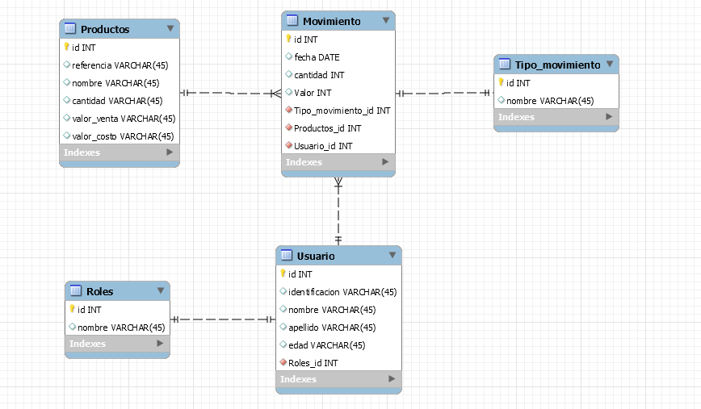

Consultas, decidí dividir las consultas por partes debido a que cree una base de datos en la cual la tabla de movimiento tenía un tipo; venta y compra por ello decidí hacer las consultas separadas para mayor orden de igual forma se puede evidenciar en el Script de la base de datos;

Total Ingresos:

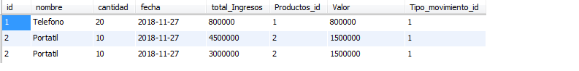

Total Egresos:

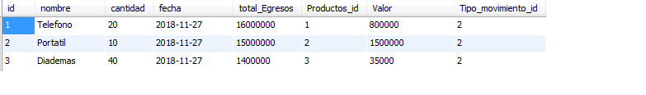

Total ganancias por productos vendidos:

